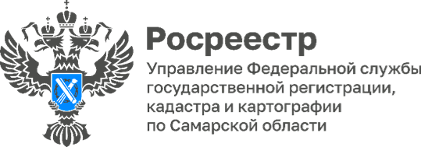
22.03.2024
Самарский Росреестр провел рабочее совещание с представителями банковской сферы
Сотрудники регионального Росреестра провели рабочее совещание с представителями Сбербанка. В ходе мероприятия обсуждались вопросы взаимодействия и качества оказания услуг с использованием электронных сервисов. Были озвучены статистические данные, из которых следует, что от Сбербанка поступает значительная часть заявлений, следовательно, количество электронных обращений оказывает весомое влияние на показатели Самарской области.
В рамках встречи были рассмотрены различные аспекты сотрудничества, предложены пути улучшения взаимодействия между заявителями, банком и Росреестром, а также озвучены предложения по оптимизации процесса электронного взаимодействия. Обсуждение также касалось популяризации и эффективного использования электронного документооборота посредством официального сайта Росреестра https://rosreestr.gov.ru/. Специалисты Управления призвали улучшить информированность клиентов Сбербанка о возможностях и преимуществах электронных услуг Росреестра.
Мероприятие позволило выявить общие цели, а также согласовать планы дальнейшего сотрудничества, направленного на обеспечение удобства и высокого качества предоставления услуг. Обе стороны выразили готовность продолжать работу над совместными проектами.
«Несмотря на то, что наше взаимодействие ведется непрерывно, такие встречи становятся всё более актуальными в условиях стремительного технологического развития. Сотрудничество между Росреестром и кредитными организациями нацелено на улучшение качества предоставляемых услуг и оптимизации операций. Отмечу, что на этот год у нас запланирован ряд совместных мероприятий», - говорит начальник отдела регистрации ипотеки самарского Росреестра Аделаида Гук.

Материал подготовлен пресс-службой
Управления Росреестра по Самарской области

